Επίσκεψη του 12ου Νηπιαγωγείου Ν. Ιωνίας στον χώρο του 37ου Νηπιαγωγείου Βόλου

12 Νοεμβρίου 2024 - 16:15

- 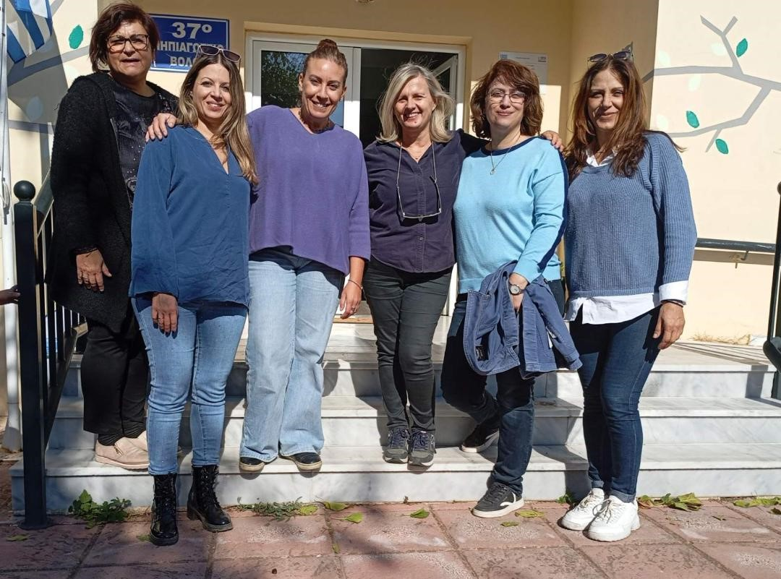

Συνάντηση εργασίας για την εκπόνηση περιβαλλοντικού προγράμματος πραγματοποίησαν την Παρασκευή 8 Νοεμβρίου, μαθητές και εκπαιδευτικοί από το 37^{ο} Νηπιαγωγείο Βόλου και το 12^{ο} Νηπιαγωγείο Ν. Ιωνίας.
Μαθητές του δεύτερου σχολείου αποδέχθηκαν την πρόταση της προϊσταμένης Μαρίας Ζιάκα και ξεναγήθηκαν στον αύλειο χώρο του σχολείου και συμμετείχαν σε βιωματικές δράσεις περιβαλλοντικού προγράμματος που είχε σχεδιάσει και υλοποίησε η Φανή Ζωγράφου, στις οποίες συμμετείχαν και οι νηπιαγωγοί των δύο σχολείων Μαρία Ζιάκα, Διομή Κρασσά, Θεοδώρα Μπουρλιάκου, Κατερίνα Μεταφτσή και Γεωργία Παπατόλια.
Η επαφή των παιδιών με τη φύση, δηλώνει η κυρία Ζωγράφου, συμβάλλει σημαντικά στην ολόπλευρη ανάπτυξή τους τόσο τη σωματική όσο και την ψυχική και την συναισθηματική. Μέσω βιωματικών εμπειριών έρχονται σε επαφή με τα στοιχεία του περιβάλλοντος τα παρατηρούν και τα συναισθάνονται αποκτώντας έτσι οικολογική συνείδηση. Η περιβαλλοντική εκπαίδευση στην πρώτη παιδική ηλικία είναι ένας ιδανικός χώρος για την ενδυνάμωση του δεσμού των παιδιών με το φυσικό κόσμο.
Στο νηπιαγωγείο, αναφέρει η κ. Ζωγράφου, «αναγνωρίζοντας τα οφέλη της βιωματικής μάθησης διαμορφώσαμε τον περιβάλλοντα χώρο έτσι ώστε να δίνουμε πολλές ευκαιρίες στα παιδιά να έρχονται σε επαφή με στοιχεία του περιβάλλοντος και να εκπονούμε δραστηριότητες έξω από την τάξη σε κάθε ευκαιρία. Για το λόγο αυτό έχουμε φυτέψει πολλά δέντρα όπως μουριές, μανταρινιές, κερασιά, ροδιά, αμυγδαλιά, ελιά αλλά και αρωματικά φυτά όπως φασκόμηλο, ρίγανη, δεντρολίβανο, αλόη, δυόσμο και βέβαια λουλούδια. Επίσης κάθε χρόνο φυτεύουμε το δικό μας λαχανόκηπο και δίνουμε την ευκαιρία στα παιδιά να τον περιποιούνται και να παρατηρούν την ανάπτυξη των φυτών. Διαθέτουμε επίσης κάδο κομποστοποίησης ώστε να ανακυκλώνουμε με τον πιο ωφέλιμο για το περιβάλλον τρόπο τα οργανικά υπολείμματα των τροφών. Όλα αυτά βέβαια επιτυγχάνονται με την καλή συνεργασία και την αμέριστη συμπαράσταση των γονέων και της συναδέλφου Κατερίνας Μεταφτσή.
Οι μαθητές μας έγιναν λοιπόν για σήμερα οι ξεναγοί των φίλων μας από το 12^{ο} Νηπιαγωγείο, τους μίλησαν για τα φυτά και τους τρόπους που τα φροντίζουν, έφτιαξαν όλοι μαζί με κουκουνάρια ταΐστρες για τα πουλιά του χειμώνα και παρατήρησαν με μεγεθυντικούς φακούς τα φυτά. Επίσης ευαισθητοποιήθηκαν για την ορθολογική χρήση των κοινών πόρων όπως το νερό, αφού είχαν την ευκαιρία να δουν έναν ανιχνευτή υγρασίας και τον τρόπο λειτουργίας του προκειμένου να ποτίζονται μόνο τα φυτά που το έχουν ανάγκη. Τα παιδιά αφού συμμετείχαν στα βιωματικά παιχνίδια απόλαυσαν άφθονο παιχνίδι αφού η μάθηση όταν συνδυάζεται με τη χαρά του παιχνιδιού είναι πιο απολαυστική» επισημαίνεται στην ανακοίνωση του σχολείου.

